
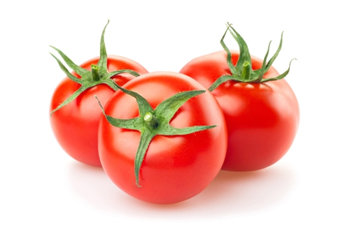
FESTIVAL ŠALŠE I SALSE
Udruga za promicanje kvalitete života, kulturnih vrijednosti i baštine „Šušur“ organizira 9. Festival šalše i salse (9. Festival spize i plesa) koji će se održati 01. rujna 2019. godine od 18⁰⁰ do 24⁰⁰ sata na Igrišću u Kaštel Štafiliću pod pokroviteljstvom Tursitičke zajednice Kaštela, Grada Kaštela, TZ županije splitsko dalmatinske, Županije splitsko-dalmatinske i Cemex d.d.
Ova manifestacija ima i humanitarni karakter jer dio prihoda namijenjen je kući za beskućnike u Kaštelima.
Uz dobru zabavu uz latino ritmove turistima, ali i domaćim posjetiteljima i ovog puta ponudit ćemo bogat i sadržajan program uz degustaciju spravljenih jela od poma.
Pozivamo vas da svojim dolaskom i sudjelovanjem obogatite program Festivala te budete dio zabavno-humanitarne manifestacije.
Za izlagače ćemo osigurati besplatne štandove.
Program:
18⁰⁰ – 23⁰⁰ - postavljanje štandova i priprema gastro ponude od poma
- degustacija koktela
19³⁰ – mimohod plesnih skupina od K. Starog do K. Štafilića
20⁰⁰ - plešimo zajedno u ritmu salse
- žongliranje s vatrom - Fireshow
- nastup plesnih klubova, trbušnih i latino plesačica
22³⁰ – podjela nagrada, priznanja i zahvalnica
Ukoliko želite sudjelovati na Festivalu šalše i salse (predstaviti svoju organizaciju ili udrugu) javite nam se zbog dogovora oko načina sudjelovanja (prostor, štand ili nešto drugo).
Informacije, obavijesti i prijave za sudjelovanje možete dostaviti na e-mail: kastelanskakronika@gmail.com do 31.08.2019.
Vidimo se na Festivalu !!
Udruga Šušur

